机密★启用前

2019—2020 年度第一学期期末调研考试

八年级物理试卷

**说明：**1．全卷共 6 页，满分为 100 分，考试用时为 80 分钟

2．答卷前，考生务必用黑色字迹的签字笔或钢笔在答题卡填写自己的准考证号姓名、学校 3．选择题每小题选出答案后，用 2B 铅笔把答题卡上对应题目选项的答案信息点涂黑，如需改动，用橡皮擦干净后，再选涂其他答案，答案不能答在试题上。

4．非选择题必须用黑色字迹的签字笔或钢笔作答，答案必须写在答题卡各题目指定区域内相应位置上；如需改动，先划掉原来的答案，然后再写上新的答案；不准使用铅笔和涂改液．不按以上要求作答的答案无效。

5．考生务必保持答题卡的整洁．考试结束时，将试卷和答题卡一并交回。

**一、单项选择题（本大题 7 小题，每小题 3 分，共 21 分）在每小题列出的四个选项中，只有一个是正确的，请把答题卡上对应题目所选的选项涂黑**

1．以下估测符合实际的是

|  |  |
| --- | --- |
| A．正常人的脉搏每秒跳动约为 70 次 | B．教室课桌的高度约为 75cm |
| C．八年级学生 100m 短跑成绩约为 7s | D．中学生的质量约为 5000g |

2．如图所示，下列说法正确的是

人和一些动物的发声和听觉的频率范围

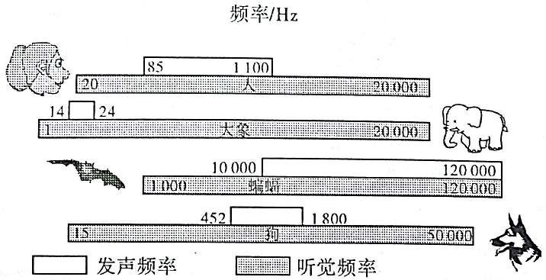

A．人发声频率范围是 20~20000Hz B．人发声的音调比蝙蝠高

C．狗不能听到超声波 D．大象发声频率不在蝙蝠听觉频率范围内

3．关于光现象，下列说法中正确的是

A．矫正远视眼需要配戴合适的凹透镜

B．人站在穿衣镜前看到自己在镜中的像是实像

C．用照相机拍照时，景物应位于照相机镜头的二倍焦距以内

D．显微镜通过物镜和目镜可形成待观察物体的放大的虚像

4．在炎热的夏天，阳江部分县市最高气温有时会高达 35℃，小马同学在家使用电风扇吹风，感到凉爽，这是因为

A．电风扇吹出的风，能够降低气温 B．电风扇吹出的风为冷风

C 电风扇吹出的风，能加快人体汗液的蒸发 D．电风扇吹出的风，能吸收人体的能量

5．如图所示，利用激光灯、可折转的光屏、平面镜等器材探究光的反射规律．下列说法正确的是

A．光屏能显示光路，是因为发生了镜面反射

B．验证“反射角等于入射角”时，人射角不能为 0

C．验证“光路可逆”时必须用两个激光灯

D．将左侧光屏向后折转，是为了探究“反射光线、人射光线与法线是否在同一平面内”

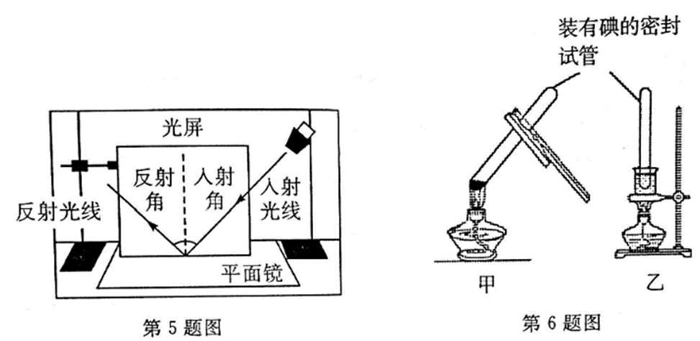

6．为了证明碘的升华，两位同学实验的方法如图甲、乙所示，两试管中都出现了紫色烟雾．已知碘的熔点是 114℃、沸点是 184．35℃、水的沸点是 100℃、酒精灯火焰温度约为 400℃．由上述信息判断

A．乙的方法更能说明碘直接发生升华

B．实验过程中碘发生升华时要放热

C．碘升华是由液态变为气态

D．乙装置中，水沸腾后，试管内才会出现紫色的烟雾

7．泡沫钢是含有丰富气孔的钢材料，可作为防弹服的内芯．孔隙度是指泡沫钢中所有气孔的体积与泡沫钢总体积之比．已知钢的密度为 7．9×103kg/m3，一块质量为 0．79kg，边长为 1dm 的正方体泡沫钢，其孔隙度是

A．1% B．10% C．90% D．99%

**二、填空题（本大题 7 小题，每空 1 分，共 21 分）**

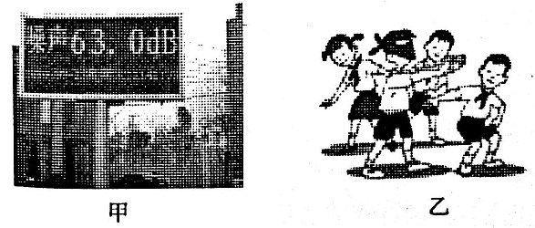8．如图甲是安装在公路边的噪声监测仪，噪声监测仪 选填“能”或“不能”）降低噪声．如图乙，蒙住双眼的小王能辨别周围同学的声音，这是因为不同人声音的 （选填“音调”“响度”或“音色”，下同）不同，同时还可以根据声音的来判断周围同学距离他的远近。

9．小光同学利用如图甲所示的装置及相同高度的蜡烛等器材探究平面镜成像的特点其中平板透明玻璃与水平纸面垂直时，将蜡烛放置在玻璃前某位置，蜡烛所成像的高度 蜡烛的高度；将蜡烛靠近玻璃时，蜡烛所成像的高度·（选填“变大”“变小”或“不变”）。如图乙，当平板玻璃向蜡烛倾斜时，蜡烛成的像是 （选填“A”“B”或“C”）

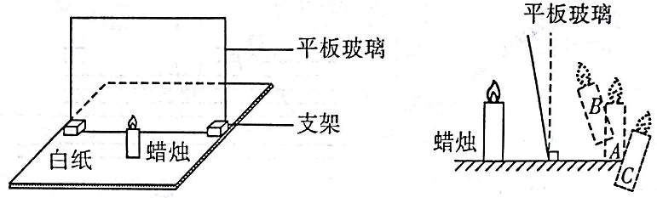

甲 乙

10．加油站挂着“请熄火加油”“请不要使用手机”等警示标语．这样要求是为了防止火花点燃汽油引起火灾，因为在常温下汽油容易 （填物态变化名称）．烧开水时，水沸腾后在壶嘴处放置一块玻璃片，会发现玻璃片上有水滴，且玻璃片的温度会升高，这是因为壶嘴喷出的水蒸气发生

（填物态变化名称）时会 热。

11．下列是一些日常生活和自然界中的光现象：①日食和月食；②垂柳成荫；③池底“变浅”；④黑板“反光”；⑤雨后彩虹；⑥用潜望镜观察水面情况．由光的直线传播形成的是 ，由光的反射形成的是 ，由光的折射形成的是 。（均填序号）

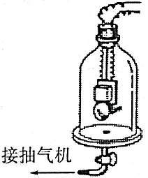12．如图所示，将正在发声的小电铃放在连通于抽气机的密闭玻璃罩内，则：

（1）在用抽气机把玻璃罩内的空气逐渐抽出的过程中，所听到的声音将会逐渐

。

（2）停止抽气，并让空气重新进人玻璃罩内，听到的声音将会逐渐 。

（3）从实验现象直接得到的结论是 。

13．体温计是根据水银的 的性质制成的，一支使用过但没有甩过的体温计，读数停留在

36.8℃，被误用来测量病人的体温，若体温计读数如图所示，则病人实际体温是 ℃，该体温计的分度值为 ℃。

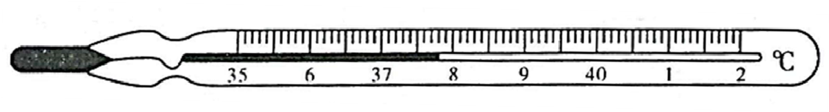

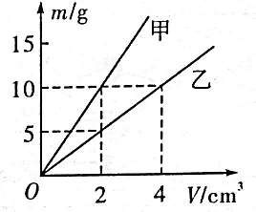14．在探究物质的质量与体积关系的实验中，得出甲、乙两种物质的质量与体积的关系如图所示取等体积的两种物质，则 （选填“甲”或“乙”）物质的质量大；质量相等的甲、乙两种物质的体积之比为 ，甲物质的密度为 。

**三、作图题（共 7 分）**

15（1）在图甲中，一束光射向平面镜 MN，请画出法线和反射光线，并标出反射角。

（2）在图乙中请画出光线射出水面的折射光线以及经过透镜的折射光线（F 为凸透镜的焦点）。

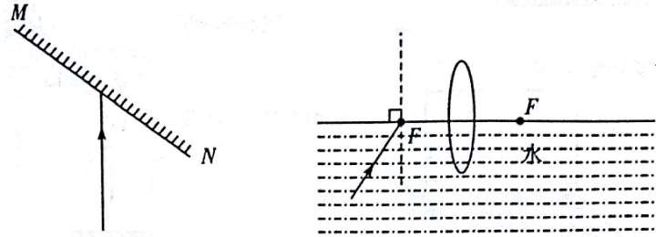

甲 乙

**四、实验题（本大题 3 小题，共 23 分）**

16．（8 分）（1）如图甲所示，用刻度尺测量铅笔的长度，读数方法正确的是 （选填“A” 或“B”）测量的结果应为 cm。

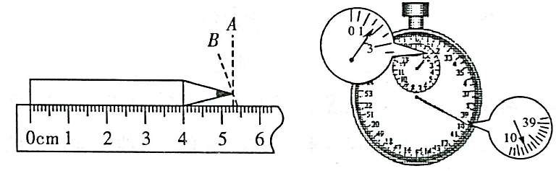

甲 乙

（2）如图乙所示的秒表读数是 s。

（3）使用温度计时，首先要看清它的 ，然后要看清它的分度值，这样才能正确测量所测物质的温度，并且不会损坏温度计．用温度计测量烧杯内液体的温度，如图丙所示的几种做法中正确的是图 。

A

B

C

D

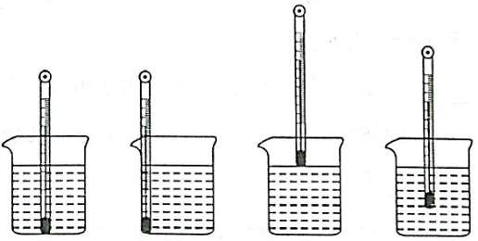

A B C D

丙

（4）小明用天平测量苹果的质量，在调节天平平衡的过程中，发现指针如图丁所示，他应将平衡螺母向 （选填“左”或“右”）移动，直到指针指在分度盘中央，然后将苹果放到天平的左盘，向右盘加减砝码并 ，使天平再次平衡时，砝码质量和游码对应的刻度值如图戊所示，则苹果的质量为 g。

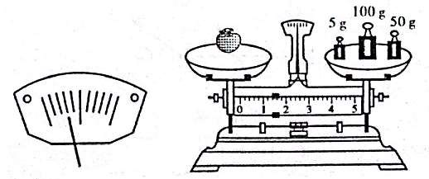

丁 戊

17．（10 分）如图所示为“探究凸透镜成像的规律”的实验装置。

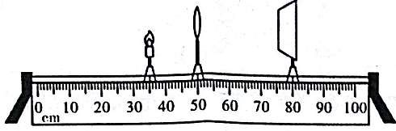

（1）实验前老师为同学们准备了焦距分别为 10cm 和 30cm 两个凸透镜，为了顺利完成实验，应该选择焦距为 cm 的凸透镜。

（2）将点燃的蜡烛和光屏分别放在如图所示的位置，此时光屏上呈现了烛焰清晰的像，像的性质是倒立、 （选填“放大”或“缩小”）的实像，（选填“照相机”“投影仪”或“放大镜”）就是根据这一原理工作的；如果此时将蜡烛和光屏对调，那么光屏上 （选填“能”或“不能”） 呈现烛焰清晰的像

（3）若小华在做实验时，不小心让凸透镜和自己的衣服发生了摩擦带了静电，将一小片碎纸片吸附到了凸透镜上面，将凸透镜的镜面遮挡住了一部分，此时光屏上 （选填“烛焰的像不完整”“会有纸片的像”或“烛焰的像变暗了些”）。

18（5 分）如图甲所示，小雪用该实验装置在室温下探究晶体熔化时温度的变化规律。

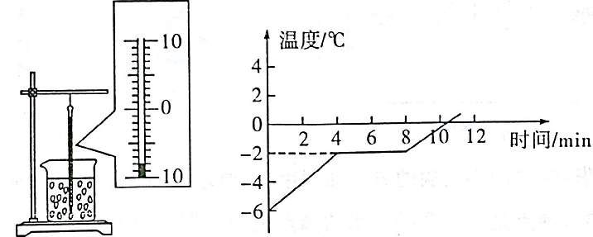

甲 乙

（1）将浓盐水冻成的冰块打碎后放入小烧杯中，然后将温度计插入碎冰中（如图甲所示），其示数为

℃。

（2）观察现象，每隔 1min 记录一次温度值根据实验数据绘制成图象（如图乙所示），由图象可知盐冰的熔点为 ℃，在熔化过程中，盐冰水混合物的温度 （选填“升高”“降低”或“不变”）。

（3）实验过程中，发现烧杯外壁出现水珠，水珠是空气中的水蒸气 （填物态变化名称）形成的。

（4）将装有 0℃的冰水混合物的试管放在正在熔化过程中的盐冰水混合物中，试管中冰的质量将

（选填“增加”“减少”或“不变”）。

**五、计算题（共 10 分）**

19．某同学用天平玻璃瓶和水来测量某种液体的密度，测得空瓶的质量为 25.4g 瓶中装满水后总质量为 47.4g，将瓶中水全部倒出并装满待测液体后总质量为 51.8g．（已知水的密度为 1.0×103kg/m3）．求：

（1）玻璃瓶的容积；

（2）待测液体的密度。

**六、综合能力题（本大题 2 小题，共 18 分）**

20．（6 分）已知人能够听到声音的频率范围是 20Hz 到 20000Hz．低于 20Hz 的声音叫做次声波，高于 20000Hz 的声音叫做超声波。超声波具有许多奇特的特性：净化效应—超声波能在水中产生气泡气泡破裂时释放出高能量，产生强冲击力的微波水柱，它不断冲击物体的表面使物件表面及缝隙中的污垢迅速剥落，从而达到净化物件表面的目的传播特性——它的波长短，在均匀介质中能够定向直线传播，根据这一特性可以进行超声波探伤、测厚、测距、医学诊断等。

（1）超声波的频率范围是大于 Hz，人耳 （选填“能”或“不能”）听到超声波。

超声波能够清洗物件是因为声波具有 。

（2）宇航员在月球上不能利用超声波测定两山之间的距离，是由于 。

（3）定位和测量海域的深度时都要用到超声测位仪，它是利用声音可以在 中传播来工作的若某海域的深度是 6．75km，声音在海水中的速度是 1500m/s，则需经过 s 才能接收到信号。

21．（12 分）阅读下列短文，回答问题。

空气能热水器

空气能热水器是吸收空气的热能来制造热水的装置．如图是空气能热水器的工作原理示意图，它主要由储水箱、毛细管、蒸发器、压缩机、冷凝器等部件组成制冷剂是一种在常温下极易汽化的液体，它在在毛细管、蒸发器、压缩机、冷凝器之间循环过程与我们所熟悉的电冰箱的制冷循环过程相同，其工作过程如下：A．液态制冷剂经过一段很细的毛细管缓慢地进入蒸发器，在蒸发器迅速 ①，变成蒸气并从空气中吸收热能．B．制冷剂经过蒸发器生成的蒸气被压缩机压缩后变成高温高压的蒸气进入冷凝器．C．在冷凝器中，高温高压的蒸气将热能传递给冷水并液化成液态制冷剂．制冷剂依此不断循环流动，使水的温度不断上升．

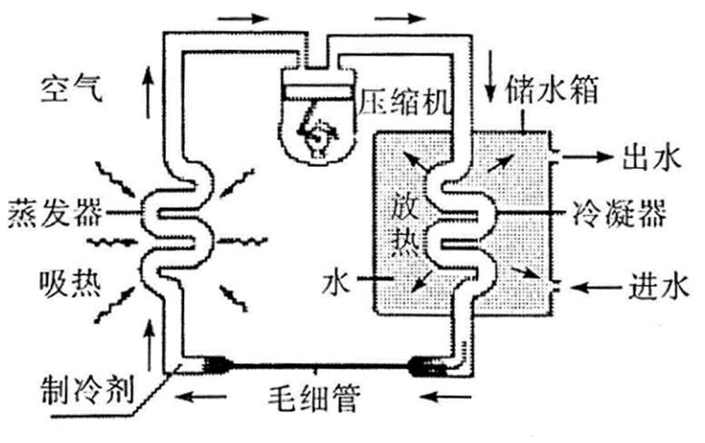

请回答下列问题：

（1）给材料中的①处补写上适当的物态变化： ．

（2）在循环过程中，制冷剂流经部件 （填字母）时从空气中吸收热量。

A．毛细管 B．冷凝器 C．压缩机 D．蒸发器

（3）在循环过程中，高温高压的蒸气在冷凝器中通过 的方法使气体液化。

（4）制冷剂在工作循环过程中，将 中的热能不断地“搬运”至 中．（均选填

“空气”或“水”）

（5）根据空气能热水器的工作原理，管中的“制冷剂”应具有 （填字母）的物理性质

A．沸点低 B．沸点高 C．熔点低 D．熔点高

**2019-2020年度第一学期期末调研考试**

**八年级物理参考答案**

**一、单项选择题（本大题7小题，每小题3分，共21分）**

|  |  |  |  |  |  |  |  |
| --- | --- | --- | --- | --- | --- | --- | --- |
| 题号 | 1 | 2 | 3 | 4 | 5 | 6 | 7 |
| 答案 | B | D | D | C | D | A | C |

**二、填空题（本大题7小题，每空1分，共21分）**

8.不能；音色；响度；

9.等于；不变；

10.汽化；液化；放；

11.①②；④⑥；③⑤；

12.（1）变小；（2）变大；（3）真空不能传播声音；

13.热胀冷缩；37.8；0.1；

14.甲；1:2；5×103；

**三、作图题（共7分）**

# 15.（1）

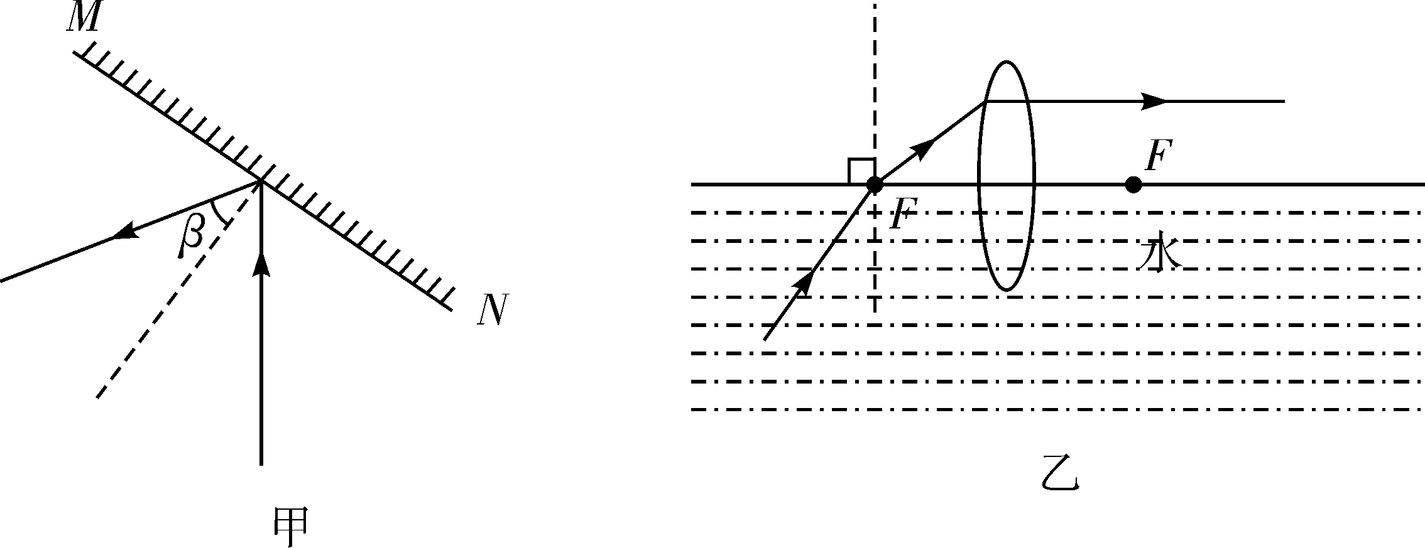

说明：（1）中画对法线，反射光线和标出反射角各得1分；漏画箭头或箭头方向错误扣0.5分.（2）中画对射出水面的折射光线和经过透镜的折射光线各得2 分；漏画箭头或箭头方向错误扣0.5分；不使用直尺作图每道扣1分；不出现负分；

**四、实验题（本大题3小题，共23分）**

16.（每空1分1共8分）

（1）A；5.30；（2）99.8；（3）量程；D；（4）右；移动游码；156.4；

17.）（每空2分，共10分）

（1）10；（2）放大；投影仪；能；（3）烛焰的像变暗了些；

18.（每空1分，共5分）

（1）-8；（2）-2；不变；（3）液化；（4）增加；

**五、计算题（共10分）**

19.（1）22cm3；（2）1.2g/cm3；（过程略）

说明：若只有公式正确，没有正确代数据解答过程，则得1分，因上一步的结果错误而导致后面步骤错误的不连带扣分。

**六、综合能力题（本大题2小题，共18分）**

20.（每空1分，共6分）

（1）20000；不能；能量；

（2）声音不能在真空中传播；

（3）液体；9；

21.（每空2分，共12分）

（1）汽化；（2）D；（3）降温；（4）空气；水；（5）A。